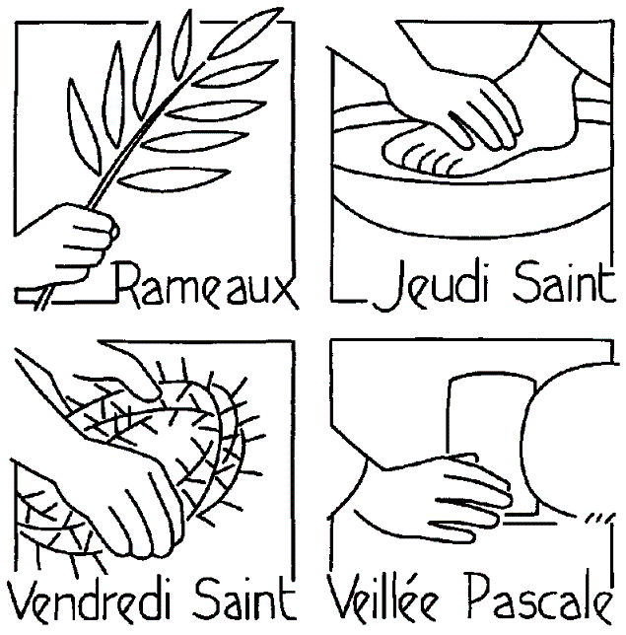
DIMANCHE DES RAMEAUX
Le 01 avril 2012

Chant d’entrée : Je veux marcher avec toi, Seigneur.

Lecture de l’Evangile selon Saint Marc (11, 1-10)
Quelques jours avant la fête de la Pâque, Jésus et ses disciples approchent de Jérusalem, près du mont des Oliviers. Jésus envoie deux de ses disciples : « Allez au village qui est en face de vous. Dès l’entrée, vous y trouverez un petit âne attaché, que personne n’a encore monté. Détachez-le et amenez-le. »
Ils amènent le petit âne à Jésus, le couvrent de leurs manteaux, et Jésus s’assoit dessus. Alors, beaucoup de gens étendirent sur le chemin leurs manteaux, d’autres, des feuillages coupés dans la campagne. Ceux qui marchaient devant et ceux qui suivaient, criaient : « Hosanna ! Béni soit celui qui vient au nom du Seigneur ! Béni le Règne qui vient, celui de notre Père David. Hosanna au plus haut des cieux ! »

Explication : Jésus a accompli sa mission pendant trois ans. Pour faire connaître son Père, il a guéri des malades, consolé des pauvres, réconcilié les hommes qui s'étaient éloignés de Dieu. Il a ainsi annoncé que l'Amour de Dieu est avec nous.
Mais en disant qu'il est Fils de Dieu, il a eu des ennemis, des jaloux, des gens qu'il a dérangé et qui veulent le faire mourir. Jésus le sait... Et pourtant, il monte à Jérusalem, prêt à donner sa vie.
Le jour des Rameaux, Jésus est en route vers Jérusalem pour la grande fête juive de La Pâque. Ses amis cherchent un âne pour porter Jésus (à l'époque de Jésus, c'est la monture utilisée par tous ; le cheval est réservé aux rois et à la guerre). Jésus va entrer à Jérusalem, non pas sur un cheval, comme un roi guerrier, mais sur un âne, comme un roi des cœurs, un roi des pauvres, un roi de paix.
En le voyant, les gens crient et lèvent des palmes qu'ils ont cueillies en son honneur.

Explication de la Semaine Sainte :
*Le Jeudi Saint: La Cène
Jésus a voulu prendre ce dernier repas avec ses amis. Ce qu'il leur dit ce jour-là, il le dit pour tous les hommes. Ce dernier repas, il nous le "laisse" pour qu'à notre tour, nous puissions le refaire en mémoire de lui.
*Le Vendredi Saint
Jésus est conduit devant Pilate (le représentant de l'empereur de Rome) et est condamné à mourir sur la croix. Un passant, Simon de Cyrène, l'aide à porter sa croix jusqu'au Mont Golgotha. Là, il est crucifié. Jésus meurt sur la croix... Son corps est ensuite déposé dans un tombeau.
*Le Samedi Saint, jour de silence...
Dans la nuit du samedi saint, les chrétiens se rassemblent à l'église pour proclamer et chanter leur foi en Jésus ressuscité !
*Le Dimanche de Pâques
Le Dimanche de Pâques est un jour de joie ! Bonne nouvelle, Jésus est ressuscité, il est vivant pour toujours !

Activité 1 : Confection de marionnettes représentant Jésus sur son âne et les villageois avec leurs rameaux.
Activité 2 : Coloriage des images représentant la Semaine Sainte.
Lecture d’un poème « un petit rameau » : on donnera aux enfants une carte sur laquelle sera écrit un poème et sur laquelle ils pourront agrafer à la maison un brin de rameaux.

Chant (JF. Kieffer) :
Alléluia, mon cœur est dans la joie !
Alléluia, Dieu, Tu es mon Roi !
Alléluia, mon cœur est dans la joie !
Alléluia, je chante pour Toi !
Vers Toi, j’élève les mains, alléluia, alléluia !
Pour Toi, je frappe des mains, alléluia, alléluia !

Prière :
Hosanna ! Vive Jésus !
Jésus entre dans la ville…
Jésus entre dans mon cœur…
Je chante et je dis Hosanna ! Vive Jésus !
Je lève les rameaux et avec tous les chrétiens,
je suis heureux !
Ta confiance en Dieu le Père est si grande
que tu as accepté de donner ta vie pour nous.
Merci, Seigneur Jésus !

